**Лазерно-абляционное формирование нанодисперсных водных систем на основе наночастиц металлов**

***Катаев В.С.***

*Аспирант, 2 год обучения*

*Институт металлургии и материаловедения им. А.А. Байкова Российской академии наук, Москва, Россия*

*E-mail: kat.vld22@gmail.com*

Лазерная абляция в жидких средах – перспективный физический метод получения наноматериалов из металлических и полупроводниковых прекурсоров. Отличительными преимуществами лазерной абляции по сравнению с другими методами является исключительная химическая чистота получаемых наноразмерных веществ, имеющих как простую, так и сложную морфологию и открывающие возможность синтеза нанокластеров и агломератов. Наночастицы, получаемые в результате абляции, обладают уникальными физико-химическими свойствами, обусловленными величиной их удельной площади поверхности, влияющей на каталитические свойства и реакционную способность. Учитывая данные особенности наночастиц, имеется широкий потенциал применения в биомедицине, электронике и сельском хозяйстве [1].

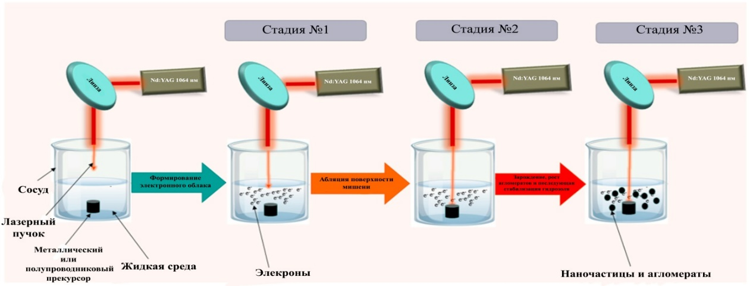Для реализации процесса лазерной абляции в водной среде используется экспериментальная установка, схема которой представлена на рисунке 1 [2]. Основными элементами установки являются твердотельный импульсный лазер Nd:YAG с длиной волны излучения 1064 нм в качестве источника излучения и оптическая система, позволяющая фокусировать и направлять лазерный пучок.

Рис. 1. Схема процесса лазерной абляции прекурсоров в водной среде [2]

В результате проведенных исследований коллоидных наночастиц с использованием сканирующей электронной микроскопии и рентгенофазового анализа, было установлено, что в зависимости от химического состава и дисперсионной среды возможно образование как кристаллических, так и аморфных полидисперсных стабильных наночастиц кубической и сферической формы. Для оценки склонности к коагуляции и седиментации наночастиц в водной среде проводилось измерение величины дзета-потенциала (ζ), характеризующую электростатическое взаимодействие частиц. Среднее значение дзета-потенциала при трехкратном измерении составляет -32 мВ, свидетельствуя о высокой величине разницы потенциалов между дисперсионной средой и наночастицами, обеспечивая высокостабильное состояние дисперсной фазы.

*Выражаю благодарность за помощь в проведении исследований заведующему лабораторией № 24 д.э.н. Алпатову А.А. и научному руководителю к.т.н. Федотову М.А.*

**Литература**

1. Khan I., Saeed K., Khan I., Nanoparticles: Properties, applications and toxicities. *Arabian Journal of Chemistry (*2019*)*. Volume 12, Issue 7, pp. 908-931.

2. Nyabadza, A.;  Vazquez, M.;  Brabazon, D. Modes of Pulsed Laser Ablation in Liquid. *Encyclopedia* (2023) .